Expérimentations sur le modèle
fnn-ne-projection-corpus-based-tf

1. Protocole expérimental

- Modification du nombre de neurones sur chaque couche cachées.
- Exécution du modèle
- Observation des résultats
- Modification du nombre d’initialisation avec des paramètres de poids aléatoires (nombre itération).
- Exécution du modèle
- Observation des résultats
- Modification du nombre de fold pour la cross-validation
- Exécution du modèle
- Observation des résultats
- Modification du nombre d’époque
- Exécution du modèle
- Observation des résultats.

2. Paramètre utilisés

- Taille des couches cachées.
- Nombre de fold pour la Cross Validation.
- Itération sur les paramètres aléatoire de poids initiaux.
- Époques du modèle

3. Résultats

1. Expérimentation 13

h1_size = 840 h2_size = 1024 iteration = 10 k-fold = 10 époques = 10
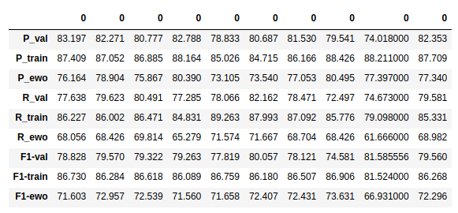
Métriques pour chaque itération

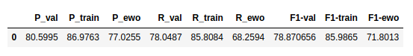
Moyenne des métriques de toutes les itérations.

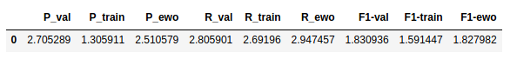
Ecart-type des métriques de toutes les itérations.

2. Expérimentation 14

h1_size = 840 h2_size = 1024 iteration = 10 k-fold = 15 époques = 10

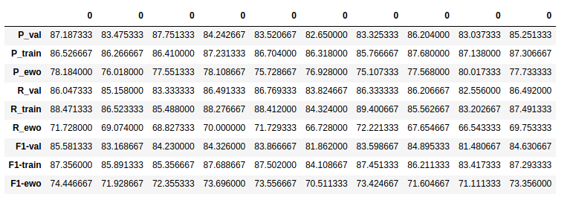
Métriques pour chaque itération

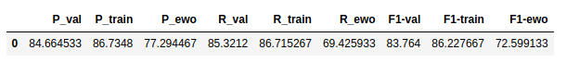
Moyenne des métriques de toutes les itérations.

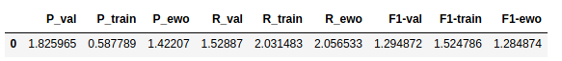
Ecart-type des métriques de toutes les itérations.

3. Expérimentation 15

h1_size = 840 h2_size = 1024 iteration = 10 k-fold = 20 époques = 15

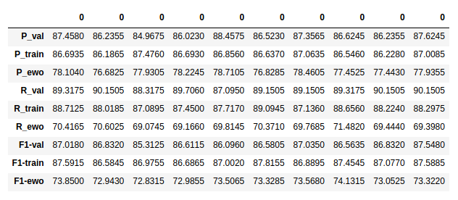
Métriques pour chaque itération

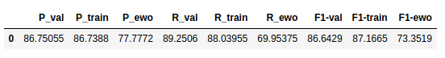
Moyenne des métriques de toutes les itérations.

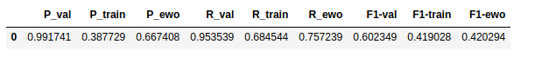

Ecart-type des métriques de toutes les itérations.

4. Expérimentation 16

h1_size = 640 h2_size = 824 iteration = 10 k-fold = 20 époques = 15

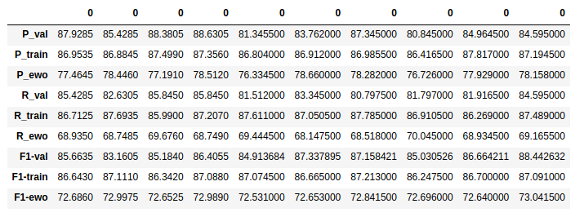
Métriques pour chaque itération

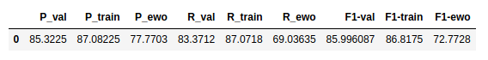
Moyenne des métriques de toutes les itérations.

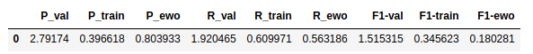

Ecart-type des métriques de toutes les itérations.

5. Expérimentation 17

h1_size = 840 h2_size = 1024 iteration = 15 k-fold = 25 époques = 15

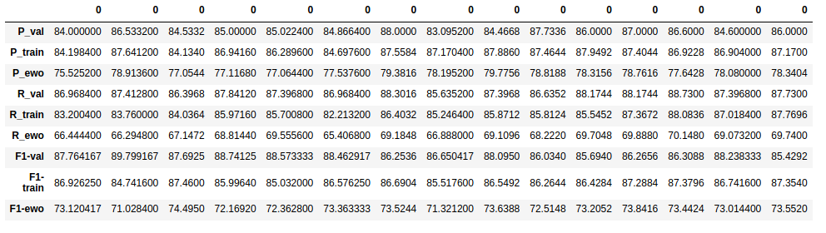
Métriques pour chaque itération

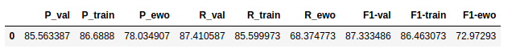
Moyenne des métriques de toutes les itérations.

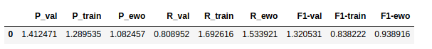
Ecart-type des métriques de toutes les itérations.

6. Expérimentation 18

h1_size = 840 h2_size = 1024 iteration = 10 k-fold = 25 époques = 15

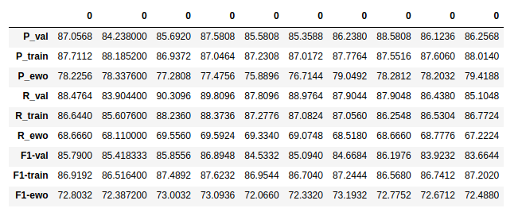
Métriques pour chaque itération

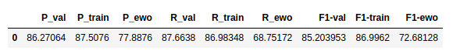
Moyenne des métriques de toutes les itérations.

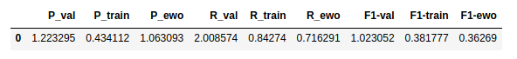
Ecart-type des métriques de toutes les itérations.

7. Expérimentation 19

h1_size = 840 h2_size = 1024 iteration = 10 k-fold = 10 époques = 20

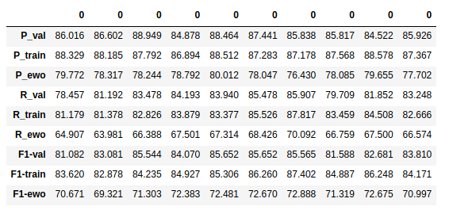
Métriques pour chaque itération

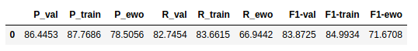
Moyenne des métriques de toutes les itérations.

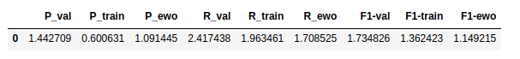
Ecart-type des métriques de toutes les itérations.

8. Expérimentation 20

h1_size = 1024 h2_size = 840 iteration = 10 k-fold = 20 époques = 15
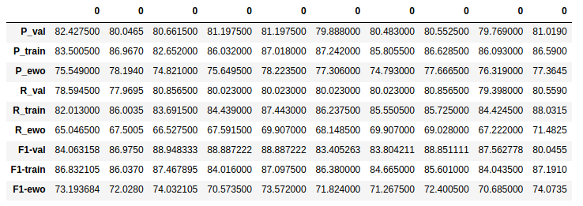
Métriques pour chaque itération

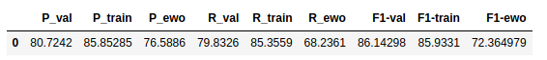

Moyenne des métriques de toutes les itérations.

Ecart-type des métriques de toutes les itérations.

